Zabawy i ćwiczenia matematyczne

Zagadka
Takie ma oczy,
Takie ma wąsy,
Taki ma nos.
Pazurkami drapie
I myszy łapie.
Wchodzi na płot,
Nazywa się ...KOT!
1. Wysłuchanie wiersza pt. ,,Koty” D. Gellnerowej zm. wersja
(można graficznie narysować)

Na podwórku koty małe
Kocie futra opalały.
Szczeknął kundel: - Hej, kociaki!
Może przynieść wam leżaki?
Zbladły koty wystraszone.
Każdy zmyka w inna stronę
Jeden ukrył się za miską
Drugi poszedł całkiem blisko.
Trzeci, czwarty tuż za płotem
Myśli – przyjdę potem
Piąty siedzi sobie w domu
Myśli – tu nie wadzę nikomu
Szósty grzeje się na słońcu
Siódmy mówi – przestań w końcu.
My się ciebie nie boimy
Zaraz cię stąd wygonimy !
Szczekaj sobie więc do woli
My jesteśmy tu na swoim.
- Gdzie ukryły się koty?
- Ile kotów? Policzyć.
- Klaś w dłonie tyle razy ,ile jest ukrytych kotów.
- Co robiły kolejno koty ?

2. Szukanie ukrytych pluszowych zabawek w domu, określanie ich położenia.

3. Worek z zabawkami: włóż do woreczka kilka ulubionych zabawek, następnie wyjmuj je kolejno i licz – ile jest ? Połóż tyle koralików (patyczków, kamyków) ile masz zabawek.

4. Zabawa w koty- Gdy muzyka gra koty bawią się, na przerwę w muzyce ( zbliża się pies) koty chowają się w dowolne miejsce, określając – na, za obok, pod itp.

Policz i dopasuj cyfrę

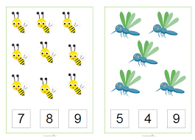

Dokończ słownie rytm matematyczny
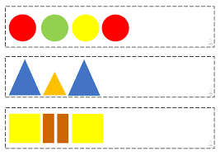

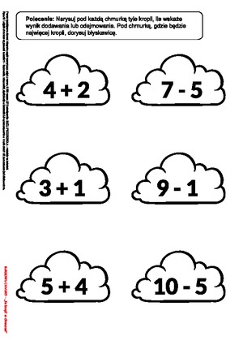

Przedstaw za pomocą patyczków lub innych liczmanów

Pokaż na drugim rysunku, które pola powinny być zaznaczone

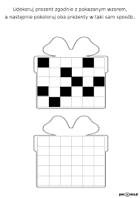

Policz, ile jest figur: trójkątów, kwadratów itd.

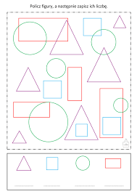

Policz, ile pól jest pustych
Dopowiedz rytm
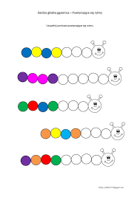

Policz i dodaj
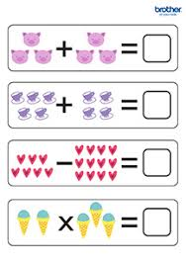

Ukryte cyfry - odgadnij

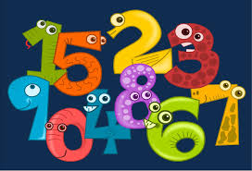

Zabawy ruchowe

1.Zabawa bieżna: Koniki:
-bieg truchcikiem, potem galopem w różnych kierunkach.
2. Ćw. szyi: Koń kiwa głową:
-rozkrok, skłony głowy w przód i tył.
3 Ćw. równowagi: Koń grzebie nogą:
-stojąc na jednej nodze, naśladujemy jak koń drugą nogą grzebie – przeciąganie wolnej stopy
z przodu o podłoże.
4 Ćw. zręczności: Koń na biegunach:
-siad skrzyżny, chwyt za stopy od zewnętrznej strony stopy, plecy okrągłe jak bieguny konia. Lekkie huśtanie się w tył na plecy i w przód do siadu.
5. Zabawa bieżna: Konie i wózki:
-dziecko ustawione dwójkami (z rodzicem) jedno za drugim, twarzą wózki i konie. Pierwsze podaje ręce w tył drugiemu. Bieg w różnym tempie, przeplatany marszem. Po pewnym czasie zmieniamy miejsce w parach.
6. Marsz po obwodzie koła – oddychamy głęboko 3 x

